АДМИНИСТРАЦИЯ
АРЖАНОВСКОГО СЕЛЬСКОГО ПОСЕЛЕНИЯ
АЛЕКСЕЕВСКОГО МУНИЦИПАЛЬНОГО РАЙОНА
ВОЛГОГРАДСКОЙ ОБЛАСТИ
__________________________________________________________________________

ПОСТАНОВЛЕНИЕ

От 20.07.2022 года №40

О внесении изменений в постановление
от 14.06.2019 года № 21 «Об утверждении реестра и схемы мест размещения контейнерных площадок для временного хранения твёрдых коммунальных отходов на территории Аржановского сельского поселения
В целях обеспечения охраны окружающей среды и здоровья человека на территории Аржановского сельского поселения Алексеевского муниципального района, в соответствии с Федеральным законом от 06.03.2003 №131-ФЗ «Об общих принципах организации местного самоуправления в Российской Федерации», в соответствии с санитарными правилами и нормами САнПиН 42-128-4690-88 «Санитарные правила содержания территорий населённых мест», администрация Аржановского сельского поселения п о с т а н о в л я е т

- Внести изменения в реестр мест размещения контейнерных площадок для сбора ТКО на территории Аржановского сельского поселения Алексеевского муниципального района, изложив реестр в новой редакции согласно приложению №1.
- Внести изменения в схемы мест размещения контейнерных площадок для сбора ТКО на территории Аржановского сельского поселения Алексеевского муниципального района и изложить их в новой редакции согласно приложению № 2.
- Считать утратившим силу Постановление №15 от 10.04.2020 г. «О внесении изменений в постановление от 14.06.2019 года № 21 «Об утверждении реестра и схемы мест размещения контейнерных площадок для временного хранения твёрдых коммунальных отходов на территории Аржановского сельского поселения»
- Обнародовать настоящее постановление на информационном стенде администрации и разместить на официальном сайте Аржановского сельского поселения в сети Интернет.
- Настоящее постановление вступает в силу со дня его официального опубликования (обнародования).
- Контроль за исполнением настоящего постановления оставляю за собой.

Глава Аржановского сельского поселения
Алексеевского муниципального района
Волгоградской области В.Ф. Гурина

Приложение № 1
к постановлению администрации
Аржановского сельского поселения
От 20.07.2022 года №40

Реестр мест размещения контейнерных площадок для сбора ТКО на территории Аржановского сельского поселения Алексеевского муниципального района

№ п/п | Адрес местонахождения контейнерных площадок | Количество контейнеров
1 | Ст. Аржановская около дома №317/1 | 1
2 | Ст. Аржановская около склада №210 | 1
3 | Ст. Аржановская около дома №87 | 2
4 | Ст. Аржановская около дома №215 | 2
5 | Ст. Аржановская около бывшей бани №65 | 2
6 | Ст. Аржановская около земельного участка №10 | 2
7 | Ст. Аржановская около дома №125 | 2
8 | Ст. Аржановская около дома № 157 | 2
9 | Ст. Аржановская около дома № 311 | 1
10 | Ст. Аржановская около земельного участка №275 | 1
11 | Ст. Аржановская около дома №237 | 2
12 | Ст. Аржановская около здания №173 | 2
13 | Ст. Аржановская около магазина №175 | 1
14 | Ст. Аржановская около дома №149 | 1
15 | Ст. Зотовская около дома №44 | 1
16 | Ст. Зотовская около дома №53 | 1
17 | Ст. Зотовская около дома №71 | 1
18 | Ст. Зотовская около дома №82 | 1
 | Итого | 28

Приложение № 2
к постановлению администрации
Аржановского сельского поселения
От 20.07.2022 года №40

СХЕМА
мест размещения контейнерных площадок для сбора ТКО
на территории Аржановского сельского поселения

Станица Аржановская около дома № 317/1 - 1 шт.
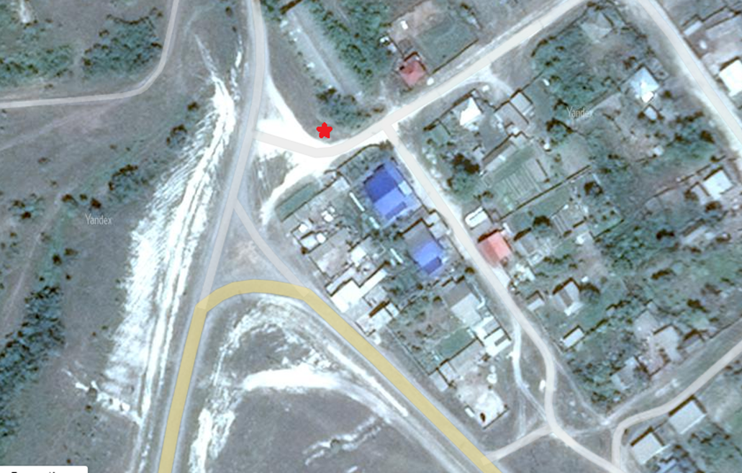
станица Аржановская около склада № 210-1шт.
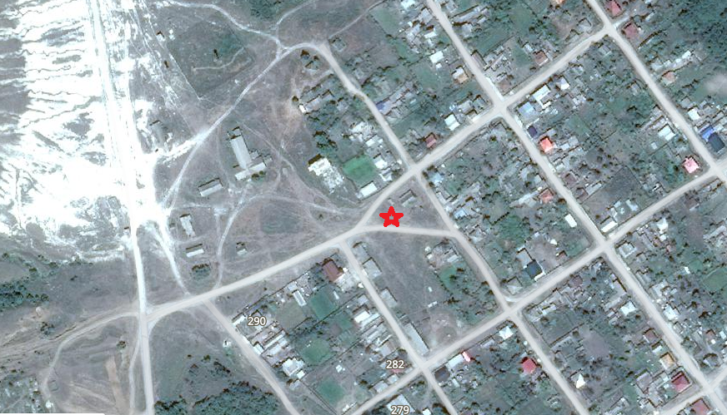

Станица Аржановская около дома №87 -2 шт. 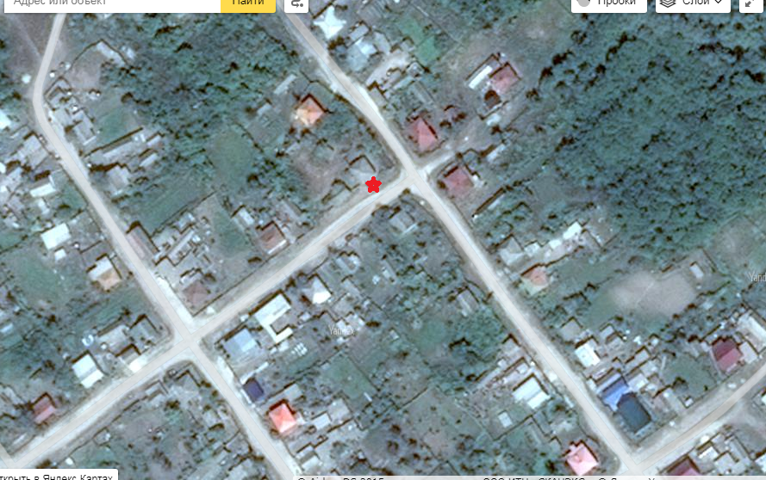
Станица Аржановская около дома № 215-2шт.
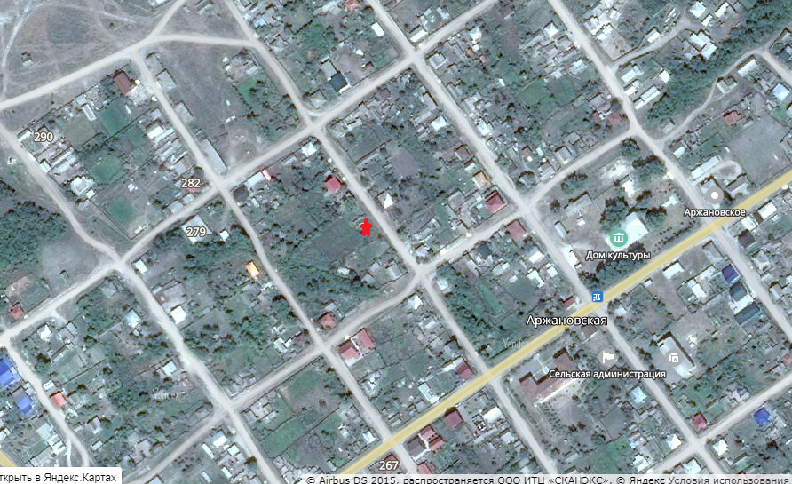

Станица Аржановская около бывшей бани № 65-2 шт.
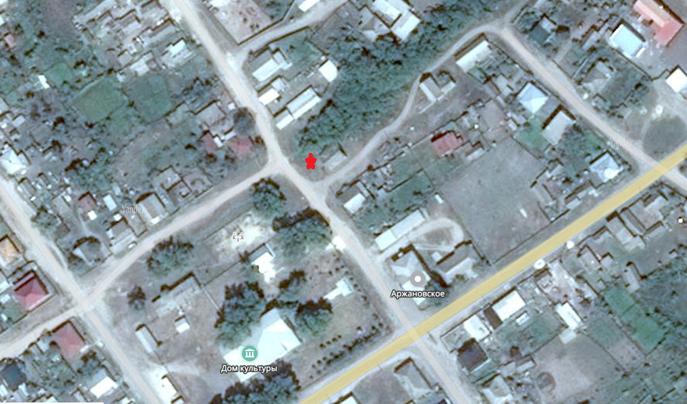
Станица Аржановская около земельного участка №10 - 2 шт.
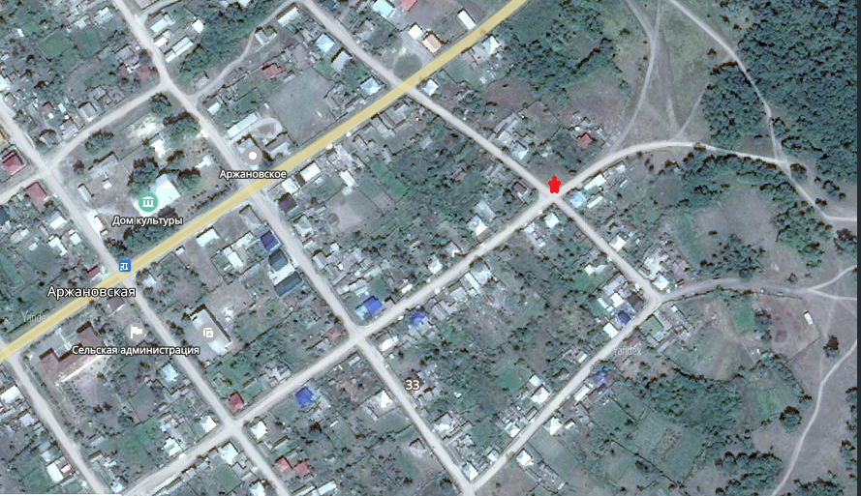

Станица Аржановская около дома №125 -2 шт.
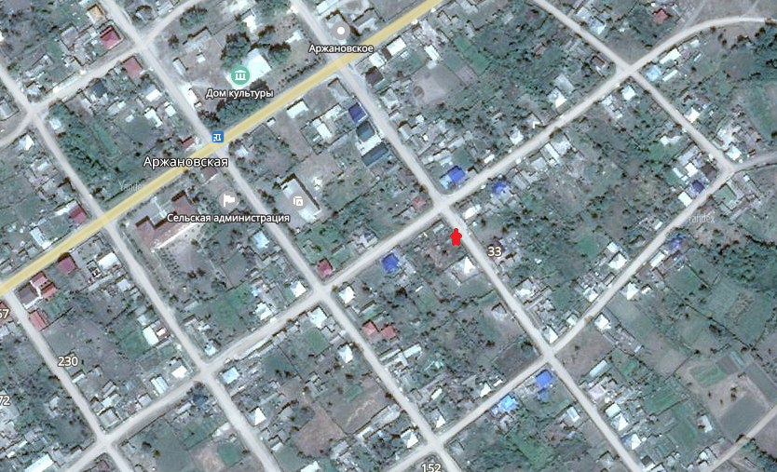
Станица Аржановская около дома № 157 - 2 шт.
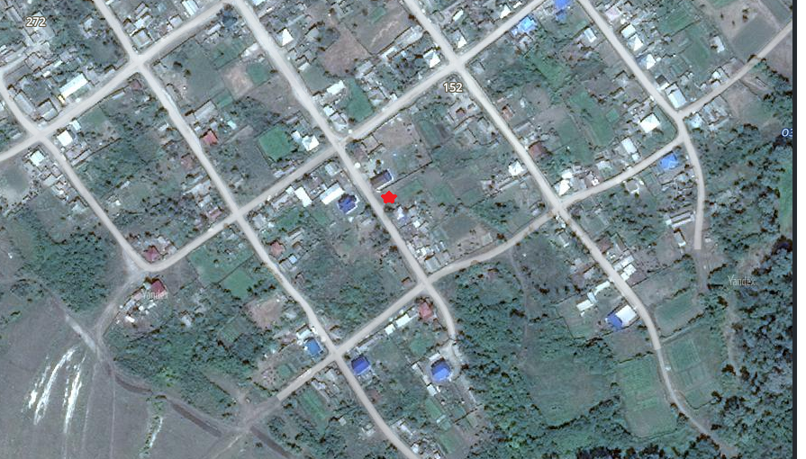

Станица Аржановская около дома № 311- 1 шт.
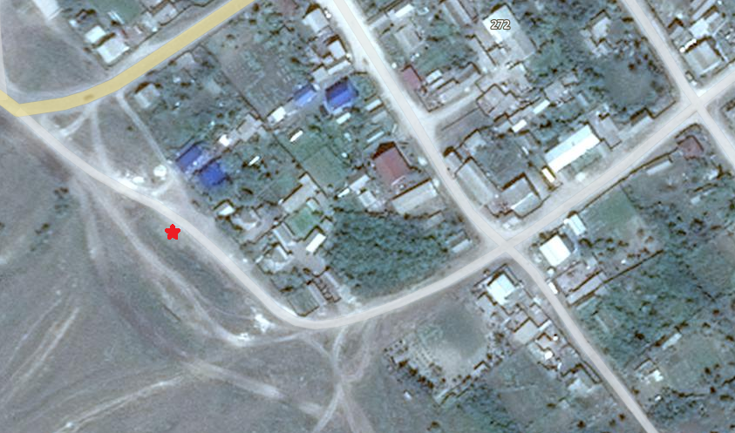
Станица Аржановская около земельного участка №275 - 1 шт.
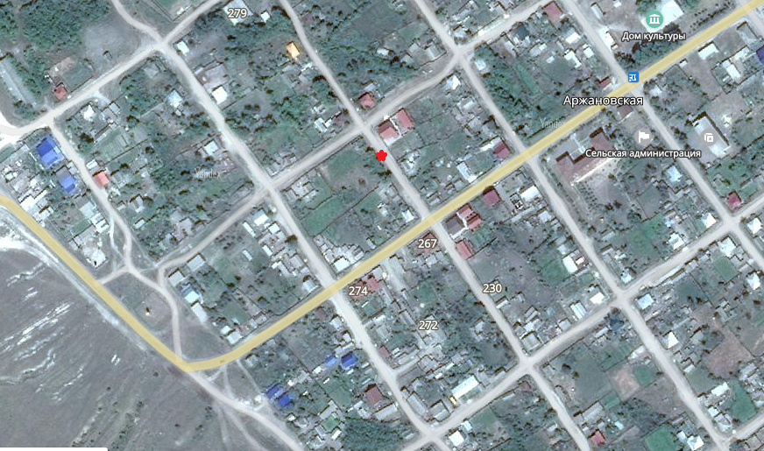

Станица Аржановская около дома №237 – 2 шт.
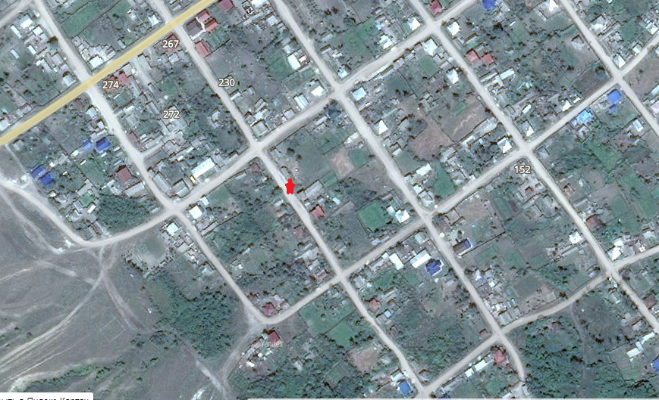
Станица Аржановская около здания №173 - 2 шт.
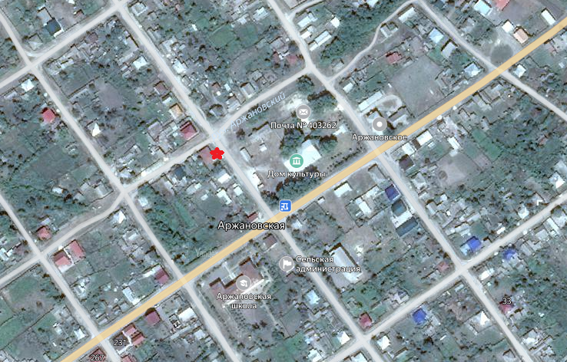

Ст. Аржановская около магазина №175 – 1 шт.
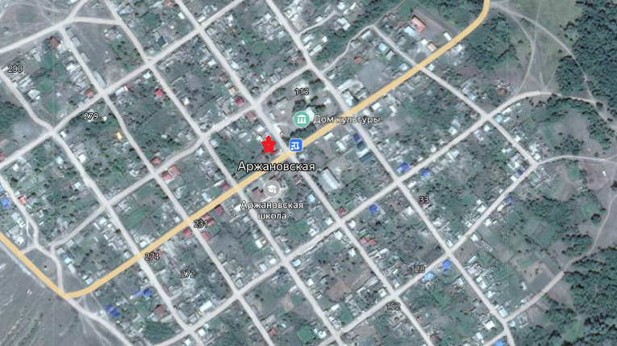

Станица Аржановская около дома №149 - 1 шт.
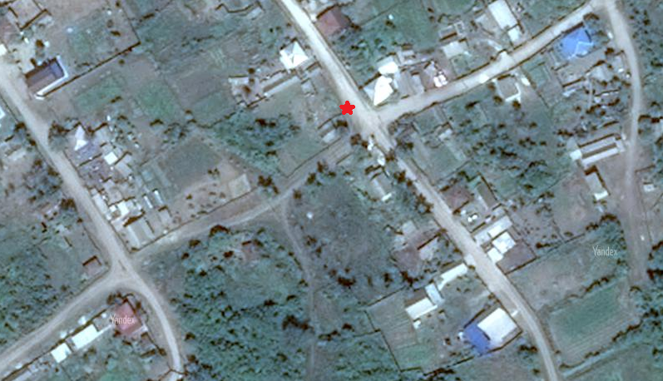

Станица Зотовская около дома № 44 – 1 шт.
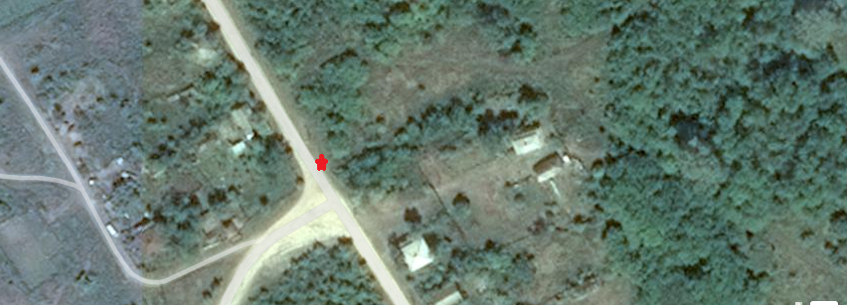

Станица Зотовская около дома № 53 – 1шт.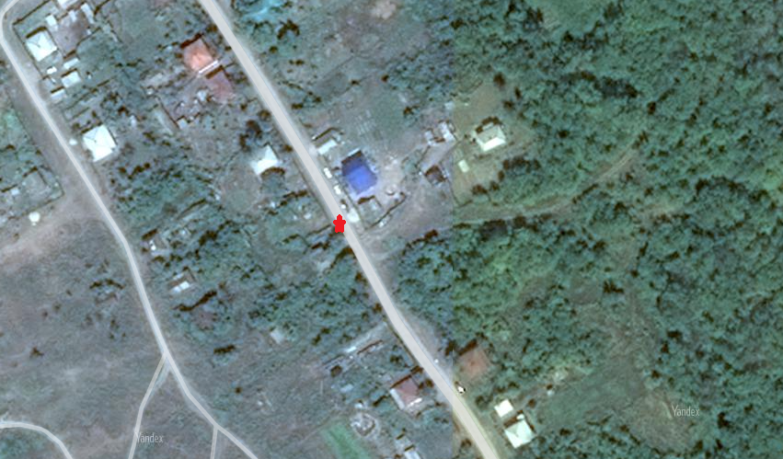

Станица Зотовская около дома № 71 – 1 шт.
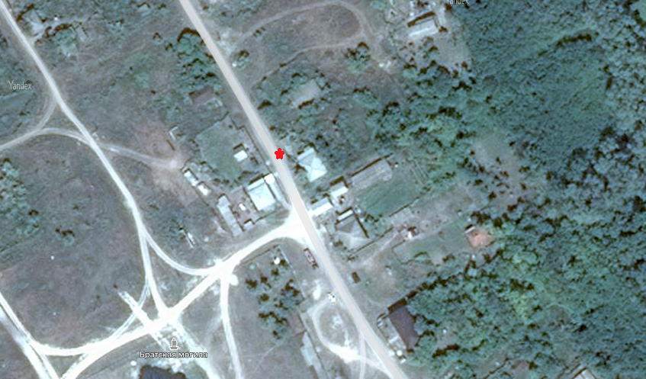

Станица Зотовская около дома № 82 – 1 шт.

